**Министерство образования и науки Российской Федерации**

**Федеральное государственное бюджетное образовательное учреждение**

**высшего образования**

**«РОССИЙСКИЙ ГОСУДАРСТВЕННЫЙ УНИВЕРСИТЕТ ТУРИЗМА И СЕРВИСА»**

**Институт сервисных технологий**

**Отделение среднего профессионального образования**

**РУКОВОДСТВО ПОЛЬЗОВАТЕЛЯ**



по использованию клиент-серверного приложения

Составитель:

|  |  |
| --- | --- |
| Студент:  Группа: | Рубинов Никита Михайлович  ИС-18-01 |

2022 г.

Содержание

1.Содержание**1**

2.Введение**3**

3.Главы описывающие как использовать по крайней мере наиболее важные функции системы (несколько)**4**

3.1. Вставка конструкций**4**

3.2. Сохранение кода**5**

3.3. быстрое сохранение**6**

4.Возможные проблемы в работе с программой и способы их решения**7**

4.1. Проблема с интерфейсом**7**

4.2. Вылет программы при проверке кода браузером или при открытии настроек или смене браузера. **8**

1. Введение

Приложение должно применяться в области обмена информации между пользователями и сервером.

Приложение дает возможность обмениваться информацией, создания логов для лучшего определения ошибок, сохранения данных сервера а также никнейма с прошлого подключения к серверу. Также есть возможность использовать команды в текстовом окне для написания сообщений и их отправки для выполнения.

Пользователь должен иметь представления о чатах, их работе а также минимальное представление об ip адресах серверов.

1. Главы, описывающие как использовать по крайней мере наиболее важные функции системы

В программе есть несколько функций, которые являются важными и помогут пользователю более просто использовать функции системы

3.1. Подключение к серверу, выбор сервера а также выбор имени.

Подключение а также выбор сервера производится из специального окна

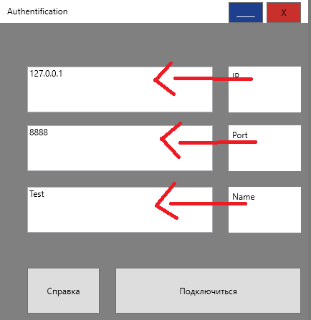

Нужно прописать ip компьютера, на котором находится сервер, порт на котором находится приложения и имя пользователя, которое будет показываться всем остальным пользователям.

При нажатии кнопки «Подключиться» информация во вписанных полях будет использована для подключения к серверу и использованию.

3.2. Отправка сообщений

Для отправки сообщений необходимо ввести в поле текст сообщения, а потом нажать на кнопку отправить или нажать enter для отправки сообщения.

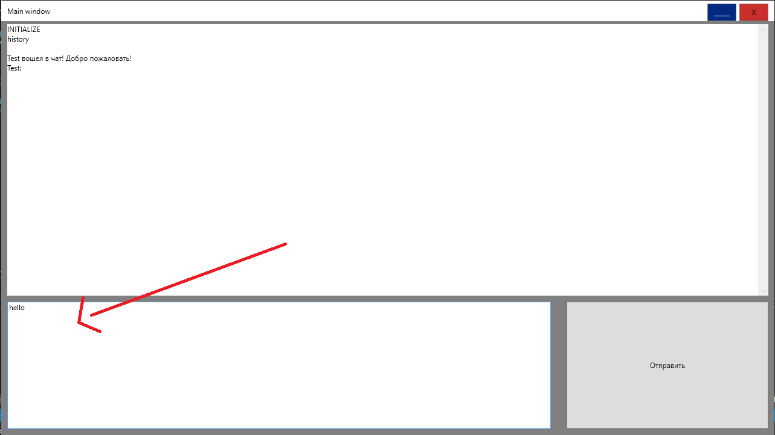

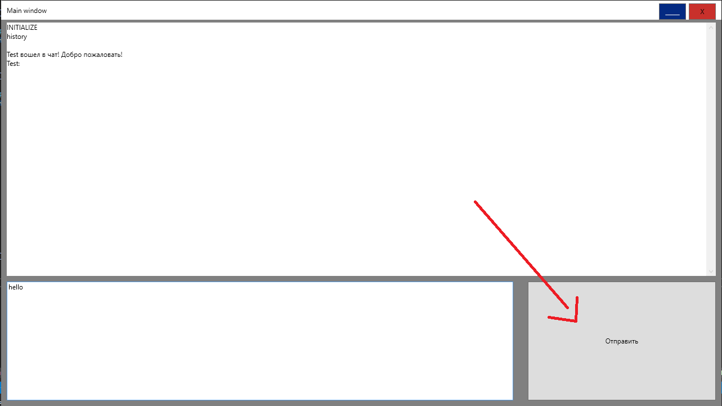

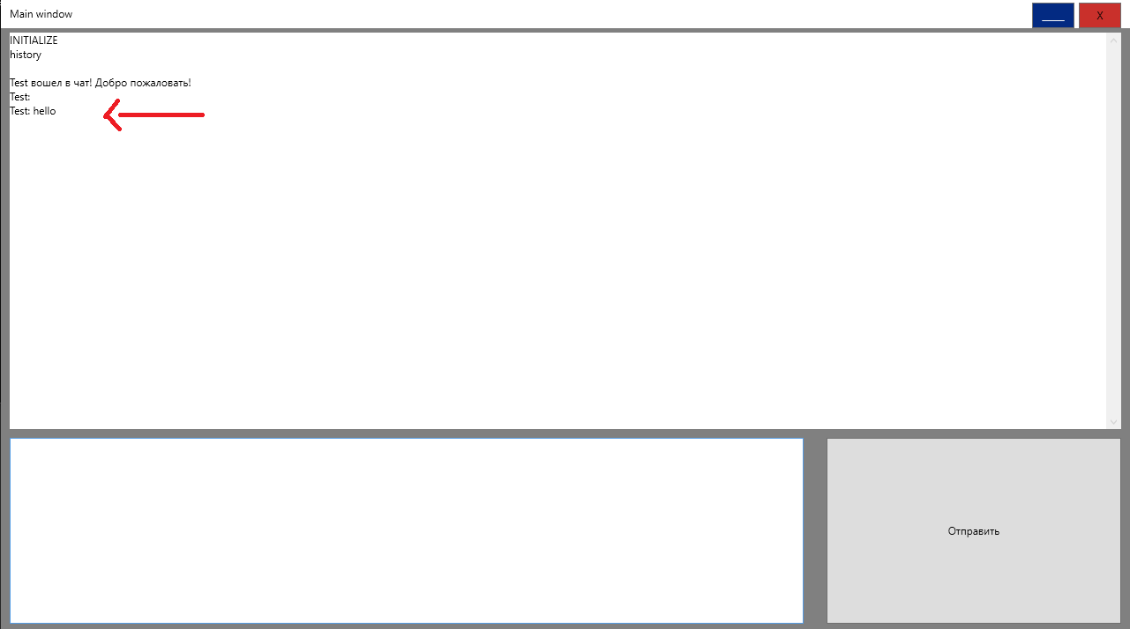

3.3. Вызов справки

Также для пользователя было создано руководство пользователя оно может быть открыто как из папки с программой, так из самой программы.

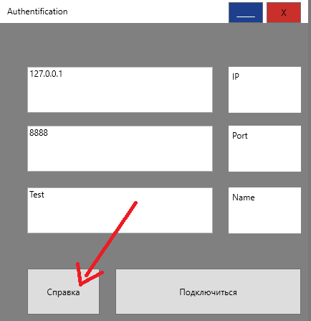

1. Возможные проблемы в работе с программой и способы их решения

Не все программы являются идеальными и многие из них имеют непреднамеренные ошибки, которые мешают нормально работать.

4.1. проблема с подключением к серверу или вылет программы после нажатья кнопки подключиться

Данная проблема может быть решена через 2 способа:

-через корректное написание данных в строки подключения



- через удаление файла options.opt в файлах программы.